Kerkklanken
Nummer 1
Van 26 februari tot en met zondag 7 mei 2023
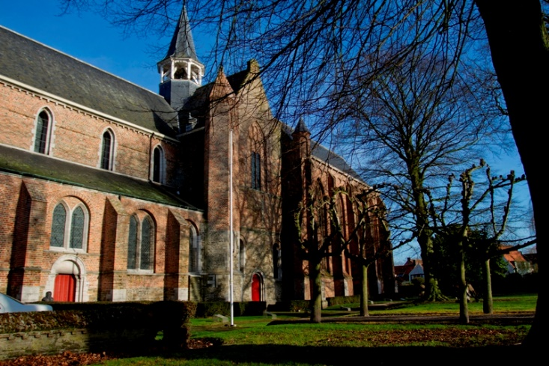

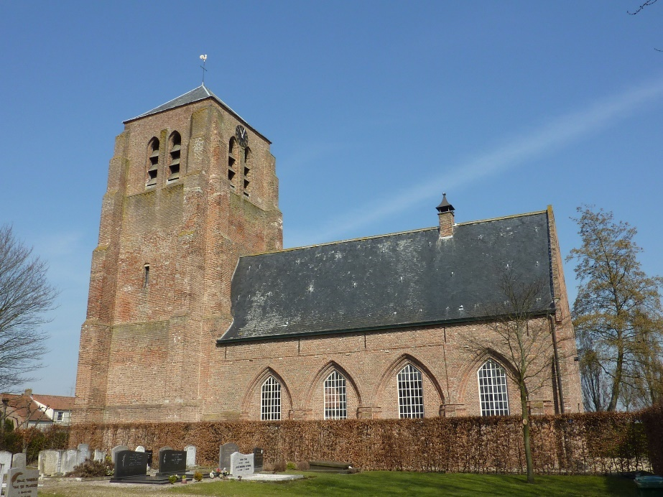
Kerkklanken is het kerkblad voor leden van de Protestantse Gemeente te Sint Kruis en Aardenburg en overige abonnees.

DE DIENSTEN
**
Op 26 februari 10.00 uur Sint Kruis, voorganger
ds. C. Karrer, organist Cees Hamelink
**
5 maart om 10.30 uur: Dienst in doopsgezinde kerk Aardenburg, voorganger Johanne Boot, organist is Tineke van het Westeinde.
**
12 maart om 10.00 uur: Dienst in Sint Kruis, voorganger ds. de Beun, organist is Cees Hamelink.
**
19 maart om 10.30 uur: dienst in doopsgezinde kerk Aardenburg,voorganger J. Boot, organist is Marc Stepman.
**
26 maart om 10.00 uur: dienst in Sint Kruis, voorganger ds. A. Muller, organist is Cees Hamelink.
**
2 april (palmpasen) om 10.30 uur: gezamelijke dienst in doopsgezinde kerk, voorganger ds. H. Smeets, organist B. Hirschfeldt
**
6 april (witte donderdag) 19.00 uur: dienst in Sint Baafs, voorganger ds. Marian Taalman-de Ruiter, organist Kees van Garderen, bediening H.A.
**
7 april (goede vrijdag) 19.00 uur: dienst in doopsgezinde kerk Aardenburg, voorganger J. Boot.
**
9 april (pasen) 10.00 uur dienst in Sint Baafs, voorganger ds. Edward van der Kaaij, organist Cees Hamelink
**
16 april 10.30 uur dienst in doopsgezinde kerk Aardenburg, voorganger ds. M. Vermet, organist ds. P. Overduin
**
23 april 10.00 uur dienst in Sint Baafs Aardenburg, voorganger ds. M.van Maanen.

**
30 april 10.00 uur gezamelijke dienst in Sint Baafs Aardenburg, voorganger J. Boot, organist Cees Hamelink
**
7 mei 10.30 uur dienst in doopsgezinde kerk Aardenburg, voorganger ds. J.Klanderman.
**
14 mei 10.00 uur dienst in Sint Baafs Aardenburg, voorganger ds. P. Overduin, organist Cees Hamelink
**
18 mei (hemelvaartdag) onbekend
**
21 mei 10.30 uur dienst in doopsgezinde kerk Aardenburg, voorganger J. Boot, organist T. van 't Westeinde
**
28 mei (Pinksteren) 10.00 uur Sint Baafs, voorgangers nog niet bekend

40 dagentijd …
Deze dagen zijn we allen opgeschrikt door grote aardbeving die een groot gedeelte van Turkije en Syrië heeft geraakt.
Het is afschuwelijk om te zien wat deze aardbeving heeft aangericht. Onze gebeden zijn voor de getroffenen en hun families en vrienden. Fijn om te zien dat er veel hulp op gang komt, gelukkig ook voor het al in oorlog zijnde Syrië in een slecht te bereiken gebied. Samenwerking is hierbij heel belangrijk. Zelf had ik even contact met mijn oude stagiaires (in het ziekenhuis vanuit de opleiding tot Islamitisch geestelijk verzorger te Rotterdam). Hun families waren
gelukkig veilig, al zijn er wel vrienden onder al het puin en anderen op opvang locaties. Er heerst veel verdriet en onzekerheid, maar ook boosheid op slechte bouw door o.a. corruptie.
Ondertussen gaat ook de strijd in Oekraïne door en zijn er ook in Aardenburg de vluchtelingen in de opvang.
En zijn er ook in Nederland veel mensen met grote zorgen op allerlei gebied en lopen herstelregelingen enorm uit.
Kortom we leven niet in een rustige tijd.
Op het moment dat ik dit schrijf, staat carnaval voor de deur en maken velen zich op voor het feest, de optocht, etc. Daar gaat vast veel voorpret aan vooraf! Even iets anders en nu er geen Corona maatregelen meer zijn in de maatschappij ook weer
zoals vanouds. Ook al blijft een en ander wellicht dubbel voelen.
Daarna begint de vastentijd oftewel 40 dagentijd op woensdag 22 februari. Vanouds een tijd van bezinning voorafgaand aan het Paasfeest. Voor deze periode is allerlei inspiratie te vinden op het internet. Bijvoorbeeld op de site van:petrus.protestantsekerk.nl.
U kunt zich daarop aanmelden op in deze periode elke dag digitaal een bijbeltekst te ontvangen met uitleg en tips voor bezinning. U kunt deze ook vinden op onze website!
Citaat: Het thema van de kalender is dit jaar &#39;Uit liefde voor jou - ontvangen en delen&#39;.
We staan stil bij Jezus’ laatste avondmaal en zijn opdracht om steeds opnieuw brood en wijn met elkaar te delen. Het zet ons stil bij zijn overvloedige liefde voor ons, maar ook bij de opdracht om te delen van wat we zelf ontvangen hebben.
In de vastentips bij elke week word je zowel uitgedaagd om heel concreet ergens van af te zien, als om bewust tijd en aandacht te schenken aan de mensen om je heen.
Voor wie van (pop)muziek houdt is ook de site:https://40dagenheiligeherrie.nl een tip,
met elke dag passende muziek bij een Bijbeltekst.

Ook Kerk in Actie heeft een project rond deze periode met als titel ‘uit liefde voor jou’.
Dit zal op Witte donderdag ook het thema van de Passion zijn.

Keus genoeg dus om in deze periode eens op een andere wijze inspiratie op te doen.
In deze periode willen we ons ook samen bezinnen in een drietal groothuisbezoeken, op ontspannen en speelse wijze, op de vraag “Hoe willen wij dat onze kerk er uit ziet/
zich ontwikkelt in de komende vijf jaar” oftewel waar dromen wij van? Zo willen wij zoveel mogelijk gemeenteleden de ruimte geven om hun inbreng te leveren voor het beleidsplan (dat ook nodig is voor het beroepingsproces).
De precieze data en tijdstippen worden nog medegedeeld, maar de
groothuisbezoeken zullen plaatsvinden bij Eline, Dick en Rinco. U kunt alvast bij hen informeren.
Ondertussen zullen we ons in de kerkenraad ook laten inspireren door de ervaringen van kleine kerkgemeenschappen elders in het land, die mooie initiatieven op allerlei gebieden hebben ontwikkeld om de kerk en vooral ook de gemeenschap eromheen levend te houden.
In de brochure van kerk in Actie vond ik het volgende eenvoudige gedicht, dat in deze tijd alles zegt:
Word mijn naaste
Ergens iemand heeft naar je gevraagd
Ergens iemand laat je komen.
Ergens iemand legt zomaar beslag op jou
Hij daagt je uit
Hij roept je op
Hij laat je meer doen dan jij van jezelf zou denken
Het zegt tot jou
Kom uit jezelf
En weest naast me
Word mijn naaste
Als zijn roepen bij je aankomt
Zet je alles overboord
Geen redeneren
Geen verstand
Geen stand zal hier gelden
Alleen het hart.
(tekst: Kees Harte en Piet Vos)

Ik wens ons allen een goede veertigdagentijd toe!
Ds. Marian Taalman
consulent

IN MEMORIAM
In de nacht van zaterdag 11 op zondag 12 februari 2023 is in de gezegende leeftijd van 84 jaar overleden de heer Jan Adriaan Maas.
Jan was al enkele jaren ziekelijk en met name de laatste maanden is zijn gezondheid steeds verder achteruit gegaan. Enkele dagen voor zijn overlijden hebben de buren Jan aangetroffen liggend in de keuken. De geraadpleegde ambulance heeft hem vervoerd naar het Ziekenhuis te Knokke alwaar hij enkele dagen later is overleden.
Vrijdag 17 februari is Jan begraven op de algemene begraafplaats te Aardenburg. Geheel volgens zijn wens zonder kerkdienst maar wel met een korte dienst op de begraafplaats.
Ik heb als ouderling, mede op verzoek van de familie, deze dienst op het kerkhof geleid. Zijn levensverhaal, dat mede werd opgetekend door Evelien, zijn schoonzus, en dominee Edward van der Kaaij, heb ik als uitgangspunt genomen tijdens de toespraak. Jan heeft een rijk verleden gehad met ups en downs. Vele jaren van zijn leven voor zijn moeder gezorgd en voor zijn gehandicapte broer Bram. Enig doel was om beiden niet in een verzorgingstehuis te laten opnemen. Daar is hij goed in geslaagd.
Na het overlijden van zijn broer Bram, drie jaar geleden, ging zijn gezondheid steeds meer achteruit. Daar had hij grote moeite mee. Ook voor hem gold zijn gouden regel om thuis te sterven en nooit en te nimmer opgenomen te worden in een tehuis. Door (stiekem) geen medicijnen meer in te nemen waagde hij zijn kans. Toen hij gevonden werd was hij nog wel in leven. Hij protesteerde dan ook hevig om de medische zorg toe te staan. Het idee om in een tehuis terecht te komen lag daar aan ten grondslag. Gelukkig voor hem is het niet zover gekomen en is hij op een waardige wijze overleden.
Op de begraafplaats waren circa 50 mensen aanwezig. Voornamelijk familie, kennissen en boeren en jagers uit de buurt.

Voordat de kist in het graf afdaalde tot het maaiveld heb ik een gebed uitgesproken en benadrukt dat wij hier in Aardenburg op een respectvolle wijze onze doden kunnen begraven. Door de aardbeving in Syrië en Turkije zijn er vele doden gevallen die niet op een waardige wijze kunnen worden begraven. We hebben gebeden voor de zielen van al die slachtoffers. En voor Jan om hem de rust te geven in zijn graf, zijn laatste rustplaats.
Na dit gebed hebben we met zijn allen De heer is mijn Herder gezongen. Toen de kist was afgedaald tot het maaiveld hebben we gezamenlijk het Onze Vader gebeden. We wensen broer Paul en zijn twee zussen en verdere familie veel sterkte toe.
Dick de Pooter, Ouderling-kerkrentmeester
ACTIE KERKBALANS

Beste gemeenteleden,
De kerk. Wat betekent het voor u? Dat is best een spannende vraag. Ook als u geen regelmatige bezoeker bent, kan de kerk een plek van betekenis voor u zijn. U ontvangt deze keer de kerkklanken tesamen met de acceptgirokaart als lid van de Protestantse Gemeente te Sint-Kruis en Aardenburg. We hopen dat u zich met onze gemeenschap verbonden voelt. Misschien bezocht u het afgelopen jaar een viering of had u contact met de dominee of één van onze kerkenraadsleden.
De kerk is een plek om de eredienst te vieren, zoals met Kerst en Pasen of bij een doop of huwelijk. Er worden in de Sintbaafskerk of Peperbusse veel culturele activiteiten georganiseerd, van lezing tot concert. Voor veel mensen is de kerk ook een plek om rust te vinden en te gedenken. Bij een overlijden of bij een andere ingrijpende gebeurtenis in uw leven of uw omgeving. Onze kerkgemeenschap doet dit op de volgende manieren:
-iedere zondag vieren we de eredienst. Mensen uit alle delen van onze gemeenschap komen samen, om stil te staan bij wat er echt toe doet of inspiratie op te doen. In iedere viering zamelen we ook giften voor bijvoorbeeld de Voedselbank of op dit moment voor de aardbeving in Turkije en Syrië of de nood in Oekraïne. Geloof heeft handen en voeten nodig. Uw handen en voeten!!
-in de periode van 1 mei tot eind oktober is de kerk open voor bezoek. Voor wie behoefte heeft aan stilte, een plek voor gebed wellicht in een steeds drukkere omgeving. Om even een kaarsje te branden.
-de dominee of diens vervanger zijn steeds beschikbaar voor een begeleidend gesprek pastoraal gesprek; ook voor wie geen vaste kerkganger is.
-de laatste zondag van het kerkelijk jaar herdenken we de overledenen van het afgelopen jaar. Iedereen die een overledene wilt gedenken kan dat doen, in een sfeervolle kerk, met muziek, poëzie en stilte. Naaste familieleden steken dan een kaars aan en nemen die als aandenken mee naar huis.
-we hechten veel waarde om mensen samen te brengen. Zoals Gast aan tafel, Handwerk groep, gidsen in de kerk of tijdens tentoonstellingen, hobbymarkt, braderie of rommelmarkt en oliebollenactie. Veel vrijwilligers van allerlei gezindte zetten zich belangeloos in om al deze activiteiten te organiseren. Omzien naar ouderen, als mantelzorger of om simpelweg de boodschappen te doen. Ondersteuning na het overlijden van een dierbare. In deze periode waarin we vacant zijn worden mensen opgeroepen om mee te helpen om het Beleidsplan en Plaatselijke regeling op te zetten. Ook het profiel waaraan een nieuwe voorganger aan moet voldoen. Zo werkt u mee aan de kerkelijke gemeenschap in Aardenburg en Sint-Kruis die er voor u is wanneer u de kerk nodig heeft. Dit komt veel vaker voor dan u denkt.
-al deze activiteiten kosten geld en omdat de kerk geen subsidies krijgt, zijn wij financieel afhankelijk van u. Daarom vragen wij ook u om ons te steunen met een vast bedrag per maand, kwartaal of per jaar. Ook kleine bedragen helpen mee. Bijgesloten treft u een acceptgirokaart in. Binnenkort geven wij u inzage hoe wij uw bijdrage hebben besteed of zullen besteden. Op de binnenkort te houden gemeente dag zullen wij u tekst en uitleg hierover geven. Dat het een bewogen jaar 2022 was zult u terug vinden in de financiële cijfers. U mag van ons een transparante uitleg verwachten.
We maken het u graag gemakkelijk om bij te dragen. Digitaal overmaken kan op bankrekeningnummer NL14ABNA0557416434 ten name van Protestantse Gemeente te Sint-Kruis en Aardenburg.
Dankzij uw bijdrage kan de kerk een plek van betekenis blijven! Wij danken u heel hartelijk voor uw bijdrage.
Met vriendelijke groet, namens de kerkenraad.
Dick de Pooter, ouderling-kerkrentmeester

NIEUWS VAN DE DIACONIE:

Verspreiden anonieme gift:
Onze diaconie heeft onlangs een anonieme mooie schenking gekregen met als opdracht dit door te schenken aan kinderen in armoede in West Zeeuws Vlaanderen.
Om dit geld goed te besteden is er besloten om deze gift te verdelen over alle 12 scholen in West Zeeuws Vlaanderen.

Immers, armoede begeeft zich nog altijd vaak in taboesfeer. Niet iedereen weet van of durft de weg naar de kerk te maken om hulp te vragen.
Om toch de kinderen die het echt nodig hebben te bereiken, zijn scholen volgens ons de weg.
Zij signaleren vaak als eerste welke kinderen geen fruit mee naar school hebben of met te kleine of ontbrekende gymschoenen rondlopen.

De scholen waren zeer erkentelijk. Enkele scholen zetten het in om schoolfruit te kopen voor de kinderen die vaak niks mee hebben omdat de financiële middelen ontbreken.
Met deze schenking kunnen zij daar voor een langere periode fruit voor tientallen kinderen voor betalen.
Sommige scholen denken aan een gymschoenenkast die ze aanvullen vanuit onze bijdrage voor kinderen die geen gymschoenen kunnen betalen of lang op veel te kleine schoenen lopen omdat budget ontbreekt.

De diaconie heeft de gift van € 5000,00 aangevuld tot € 6.500,00 zodat alle 13 scholen (12 basisscholen en 1 middelbare school), een potje krijgen van € 500,00.

Namens alle scholen en vooral de kinderen die hiermee geholpen zijn een dankjewel!

Extra gift noodhulp Kerk in Actie
Naast de collecte + verdubbeling van de opbrengst (waarvoor een hartelijk dank!) heeft de diaconie besloten € 1000,00 extra te doneren aan Kerk in Actie voor Noodhulp in Syrie en Turkije.

CONCERTEN BACHCOMITÉ
Alle concerten worden vermeld op de website van het Bachcomite.
Het adres is www.bachstad.eu. Zaterdag 18 maart is het volgende Peperbusse concert in Sint-Kruis. Wees er snel bij want het eerste concert op 18 februari was snel uitverkocht.
Op 1 april a.s. is de uitvoering van de Matthaus Passion.

GAST AAN TAFEL
Donderdag 23 februari is het weer Gast aan tafel. Gezellig met zijn allen aan tafel. Iedereen is welkom. Op veler verzoek staat de hete kip op het menu met een oosters tintje. Indien mogelijk vooraf opgeven bij Dick de Pooter 0627850061 of via website sintbaafskerkaardenburg.nl. Vul dan het contactformulier in.
23 maart is dan de volgende; een week eerder dan gebruikelijk maar dat heeft te maken met de voorbereidingen van de Matthaus Passion op zaterdag 1 april.

KERKELIJK BUREAU
Post voor de kerkenraad (consulent; diaconie of kerkrentmeesters) kunt u bezorgen in de zwarte postbus die aan de muur van de consistorie hangt.

GEEFT HEM ZIJN VET
Gestaag vult u het blauwe vat, dat vlak bij de deur van de consistorie staat, met uw oude frituurolie. U mag het rechtstreeks in het vat gieten maar ook naast het vat zetten. Dan doen wij het voor u. Bijna vol. Dat betekent weer een leuk extraatje voor de kerk. Hartelijk dank.

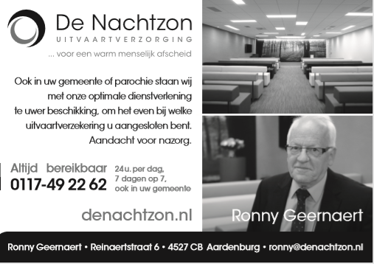

Protestantse Gemeente
te Sint Kruis en Aardenburg

Predikant: vacant

Kerkgebouwen:
PEPERBUSSE, Schoolpad 2, Sint-Kruis
SINT-BAAFSKERK, Sint Bavostraat 5, Aardenburg

Consulent:
Ds. M. Taalman-de Ruiter
p.a. Sint Bavostraat 5, 4527 CJ Aardenburg
tel. 06-38541390
e-mail: taalman@zeelandnet.nl / pastoraat@aardenburg.faith

Scriba:
Janco Dees
p.a. Sint Bavostraat 5, 4527 CJ Aardenburg
tel. 06-38315481
e-mail: scriba@aardenburg.faith
website: https://sintkruis-aardenburg.protestantsekerk.net

College van Kerkrentmeesters: NL14ABNA0557416434
Jaap Flikweert: email elstar6@zeelandnet.nl
Abonnement Kerkklanken: NL03ABNA0470347686
Diaconie: Penningmeester Eline Catseman-van Hal
Secretaris Rinco de Koeijer, email rinco@agroweb.nl
IBAN : NL41RABO0373735952

Redactie: Dick de Pooter 0627850061
Kopij uiterlijk 7 mei 2023 naar aardenbach@gmail.com

Adverteren halve pagina 150 euro per jaar.

